**Информация к проекту решения по заявлению:**

**1.13. ООО «НОИС-ЭКСПО»**

**Земельный участок:**

кадастровый номер **54:35:052755:185**;

местоположение:Новосибирская область, г Новосибирск, **Кировский район**, ул. Оловозаводская, 18/4;

площадь 2404 кв.м.;(планшет 1919).

**Зонирование:** Зона застройки жилыми домами смешанной этажности (Ж-1), Подзона застройки жилыми домами смешанной этажности различной плотности застройки (Ж-1.1)

**Заявленные требования:** *в части уменьшения минимального отступа от границ земельного участка до 0 м со стороны земельного участка с кадастровым номером 54:35:052755:21*

**Обоснование согласно заявлению:** *на основании заявления без указания неблагоприятных для застройки характеристик земельного участка*

**Планируется: получение разрешения на строительство в установленном порядке**

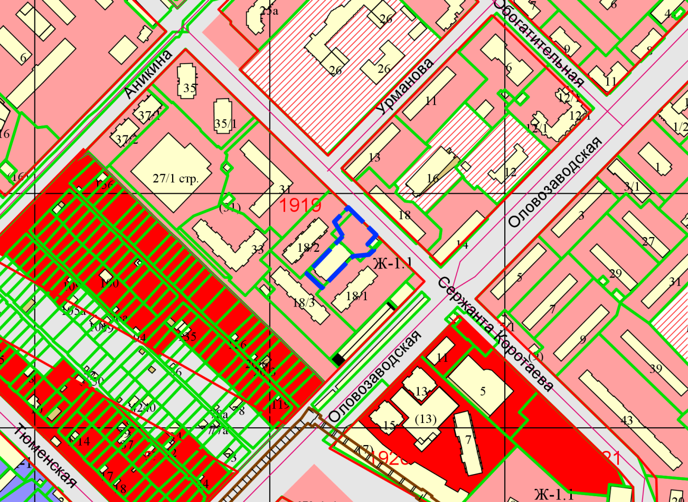

**54:35:052755:185**

***0 м***

**:21**